Билет 23
Практическое задание.
Хозяйственное развитие белорусских земель в XIV-XVIII вв.

Используя представленные материалы, ответьте на вопросы:
- В каком веке город Минск получил магдебургское право?
- Какие изменения в городской жизни предусматривал документ, вводивший магдебургское право?
- От чего, по условиям аграрной реформы 1557 г., зависел размер повинностей крестьян? Подкрепите свой ответ цитатами из документа.
- Составьте рассказ о хозяйственном развитии белорусских земель в XVIII веке, отразив особенности развития промышленности, сельского хозяйства, торговли.

I.
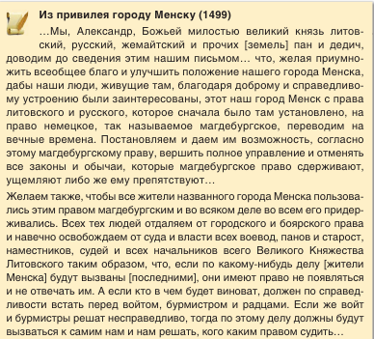

II. Из «Уставы на волоки» 1557 г.
…Фольварки хотим имети, чтобы повсюду были как можно больше, при каждом замке и дворе нашем, кроме где бы грунты злые и нехорошие были... оброка с волоки грунта хорошего — 21 грош, со среднего — 12 грошей, с подлого [малоплодородной почвы] — 8 грошей, с очень подлого, песчаного или заболоченного — 6 грошей; овса с волок хорошего и среднего грунта — по 2 бочки, а с подлого — 1 бочка...; из тех же упомянутых грунтов с каждой волоки сена воз один или 3 гроша за сено, а за отвоз 2 гроша, а с очень подлого грунта имеют давать гусь или полтора гроша, кур двое или пенязями [мелкая литовская монета; 10 пенязей составляли 1 грош] 16, яиц двадцать или пенязями 4..; работа тяглым людям с каждой волоки по два дня в неделю, а толоки четыре летом, с чем прикажут; за что должны быть освобождены от работы на неделю на Божье рождество, … на пасху …

III. Картосхема. Экономика Беларуси в XVIII веке
